Виды творчества цветным песком, используемые на кружке «Песочные премудрости».

Песок в последнее время пользуется большой популярностью: рисование на подсвеченных столах, игры в «комнатной» песочнице и т.п. Я как психолог по второй профессии давно использую песочницу в своей работе и знаю ее чудесные свойства. Ведь работа с песком, взаимодействие с ним – одно из направлений арт-терапии. Работа с цветным песком тоже принесла немало удовольствия. Это не только творческий материал, но и хорошее развивающее средство. Песок, как таковой, развивает мелкую моторику, а так же в процессе работы с ним человек расслабляется и «отдает» ему все свое напряжение. Как показала практика, даже дети страдающие неусидчивостью, гиперактивностью, как будто бы успокаиваются в процессе работы, их движения становятся более медленными, ровными. Песок как бы «тормозит» их процессы, причем именно те, которые в этом нуждаются.
Так же в процессе занятий детям предоставляется возможность конструктивного общения друг с другом при работе в парах или мини-группах.

Ну а теперь непосредственно о видах творчества, которые я использую на кружке.
- Самый простой способ это раскрашивание. С него собственно мы и начинаем курс обучения. Детям предлагается либо готовая раскраска, либо самим нарисовать карандашом рисунок. Затем начинаем мягкой кистью наносить клей ПВА, так как будто раскрашиваем краской, на деталь, затем пальчиками берем песок нужного цвета и посыпаем на область с клеем. Лишний песок ссыпаем обратно в баночку. Создать фон для картинки можно либо с использованием акварели, тогда сначала работаем с фоном и только потом с песком, либо с помощью цветного песка. Во втором случае важно подобрать такой оттенок, который не «съест картинку» или же использовать смешанный песок. Рамочку для получившейся картины можно сделать либо с помощью картона, либо создать рисунок по краям из двустороннего скотча (что очень удобно).
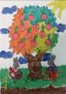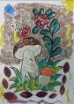

- Так же детям может быть предложено, создать контур рисунка с помощью пластилина и только затем закрашивать песком. Такие картинки получаются более объемными.
- Мы используем песок для декорирования созданных поделок, например, фоторамка, елочная игрушка, поделки из бумажных тарелок, вазочка из пластиковой бутылки и т.п. В этом случае песок может наноситься как с помощью клея ПВА, так и с использованием двустороннего скотча.

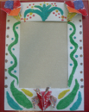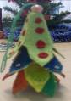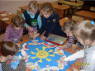

- Следующий этап это рисование узоров внутри сосуда. Насыпая слоями, бугорками и т.п. песок в прозрачный сосуд мы получаем разнообразные абстрактные рисунки, затем мы превращаем его в подсвечник, икебану, вазу ит.д. Песок мы заливает сверху клеем ПВА.

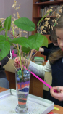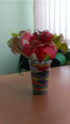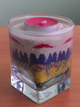

Дети получают не только удовольствие в процессе работы с цветным песком, но и учатся взаимодействовать друг с другом, у них развивается творческое мышление, зрительно-моторная координация и навыки взаимодействия друг с другом.

Педагог дополнительного образования ГБОУ СОШ № 506 Суремкина М.М.

